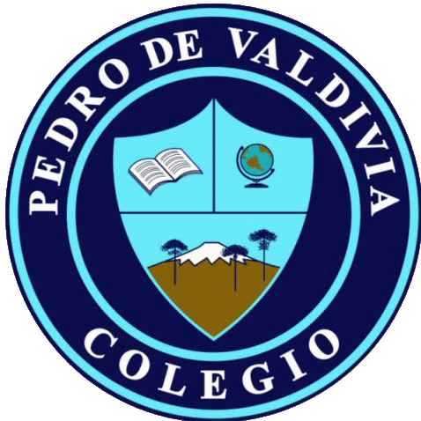
COLEGIO PEDRO DE VALDIVIA DE VILLARRICA
Departamento de: Artes Visuales
Nancy Villanueva.
Curso: 1° Año

Curso: 7° Básico
GUÍA Nº 1 ARTES VISUALES
NOMBRE:
CURSO: | 1° Básico |  | FECHA DE ENTREGA | 31 DE MARZO DE 2020
OBJETIVO DE APRENDIZAJE (UNIDAD 1) (Materiales y herramientas)  O.A 1Expresar y crear trabajos de arte a partir de la observación del: entorno natural: paisaje, animales y plantas; entorno cultural: vida cotidiana y familiar; entorno artístico: obras de arte local, chileno, latinoamericano y del resto del mundo. |  | HABILIDADES DEL O.A |  |  | HABILIDADES DE LA GUIA
 |  | Observación de situaciones y lugares cotidianos de manera directa o fotografías |  |  | x
 |  | Creación de trabajos de artes basado en la observación del entorno |  |  | x
 |  | › Expresión de emociones e ideas por medio de trabajos de arte. |  |  | x
 |  | › Comunicar lo que sienten, piensan y prefieren frente a trabajos de arte, usando diferentes medios.
 |  | › Utilización de diferentes materiales, herramientas y procedimientos
1.- Con la ayuda de un adulto. Responde las siguientes preguntas.
a) ¿Cómo es tu familia? Marca con una “X” tu respuesta.
Alegre | Divertida | Enojona

b) ¿Cuántos son en tu familia?
…………………………………………………
c)¿Cuántos hermanos tienes?
………………………………………………….
d) ¿Tienes mascota?. Dibújala.

¿Cómo se llama tu mascota?......................................................................

e) Dibuja la actividad que más te gusta hacer en familia.

